СОГЛАСОВАНО
Менеджер компетенции
_________________/С.В. Михайлов/
«____» ___________ 2021г.

План застройки конкурсных
площадок
КОМПЕТЕНЦИИ Т11
Правоохранительная деятельность
(полицейский)

Модуль А.
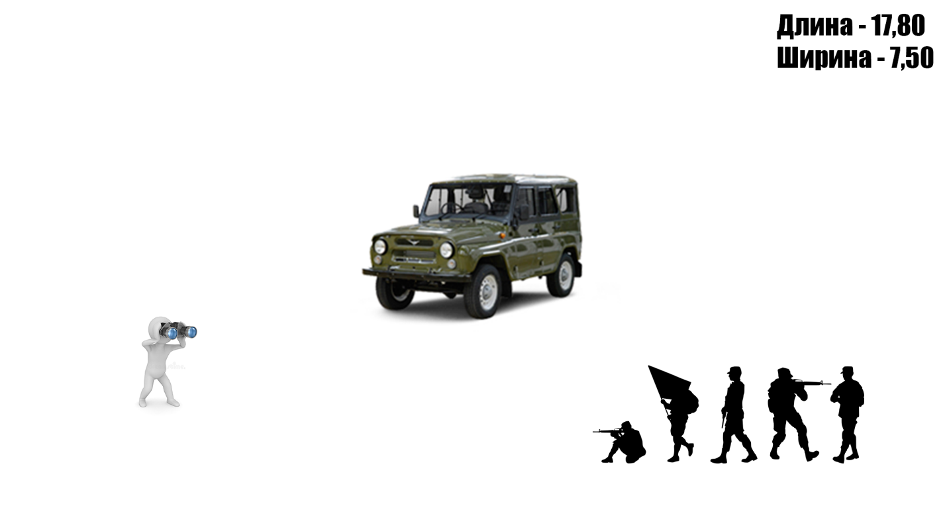
- Кража из транспортного средства. (улица)

7,50 м.

17,80 м.

- Кража из квартиры. (каб. 4-45)
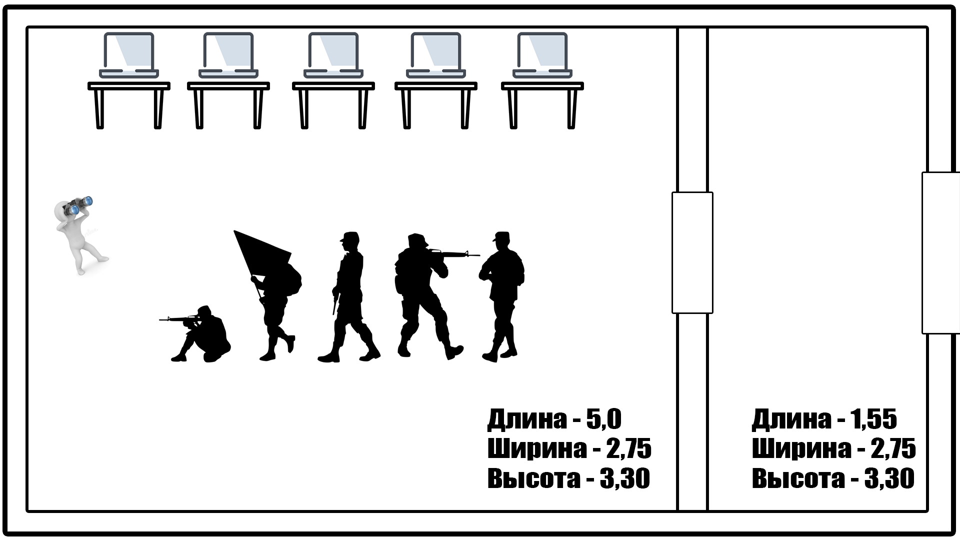
1,55 м.
2,75 м.
5 м.

- мишень
Обозначения
- ОЗК
- магазин АК
- ПМ
- следы обуви
- специалист в тире
- неопознанный труп
- конкурсанты
- эксперт
- автомобиль
- аптечка
- браслеты ручные
- АК
- правонарушитель
- магазин ПМ
- посуда
- стол
- следы пальцев рук
- СБ ПК

- Обнаружение неопознанного трупа. (каб. 1-01)
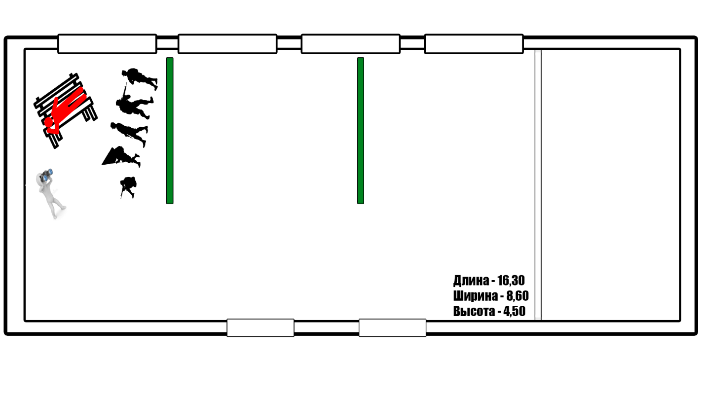
16,30 м.
8,60 м.
- Обыск в жилом помещении, выемка информации с электронного носителя. (каб. 4-45)
1,55 м.
2,75 м.
5 м.

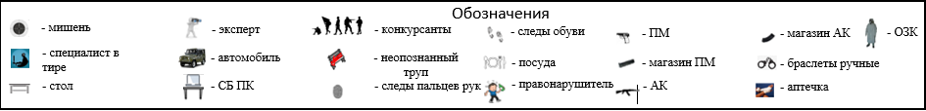

- Составление фотокомпозиционного портрета (фоторобот). (каб. 3-30)
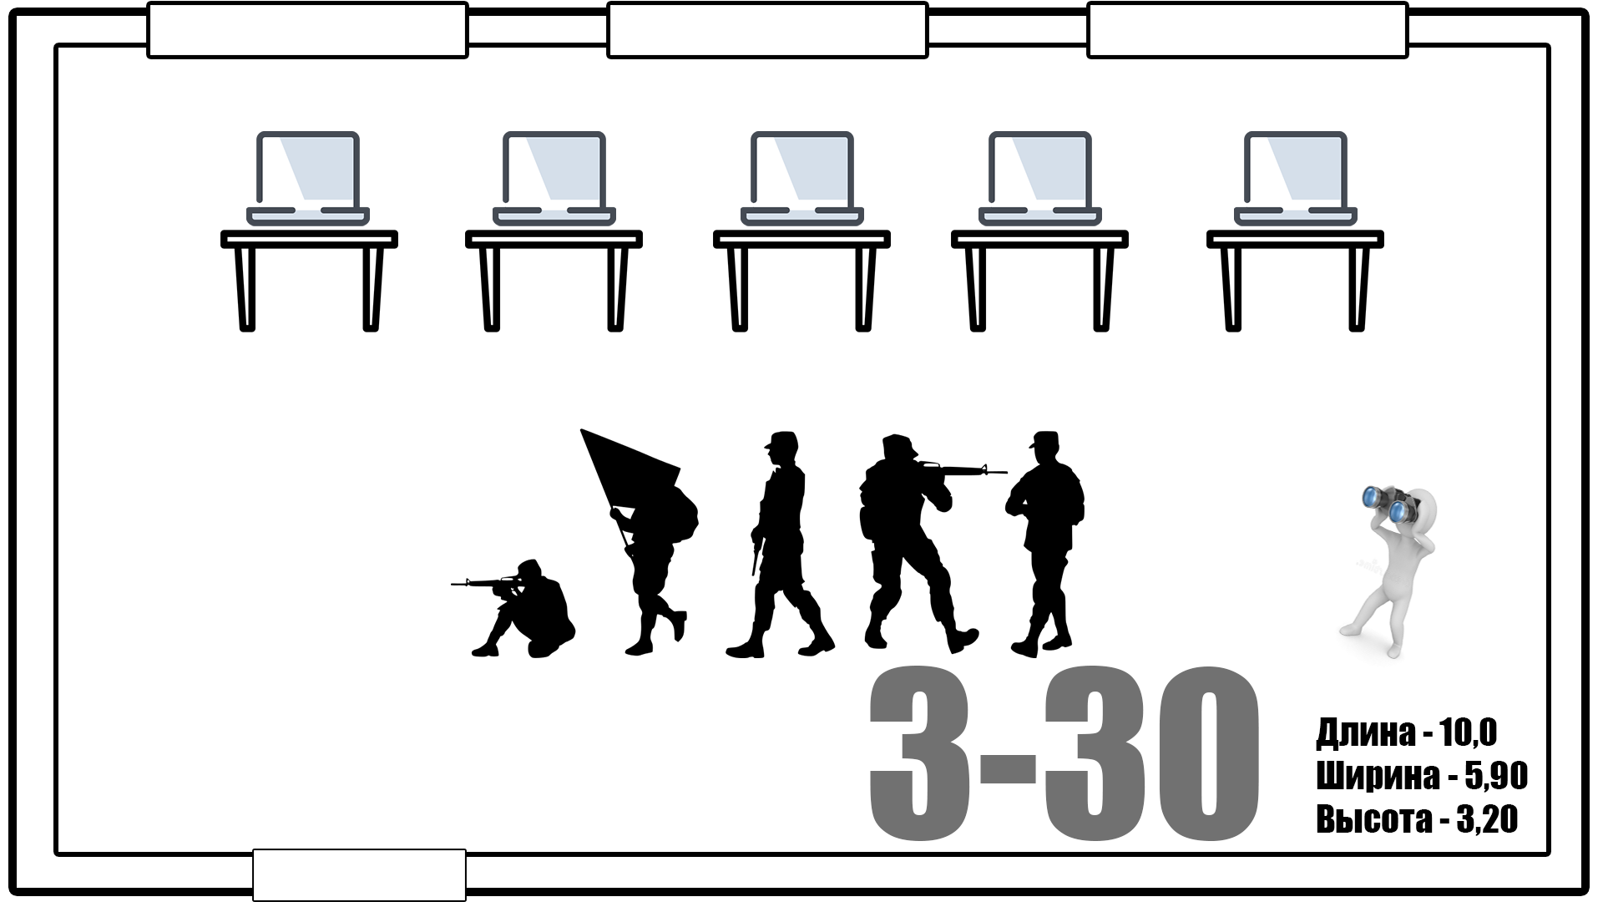
5,90 м.
10,0 м.

- Дактилоскопирование. (каб. 3-30)
5,90 м.
10,0 м.

- Криминалистическое исследование следов рук (3-30)
5,90 м.
10,0 м.

- Изготовление гипсовых слепков (3-30)
5,90 м.
10,0 м.

Модуль B.
- Деятельность патрульно-постовой службы полиции. (улица)

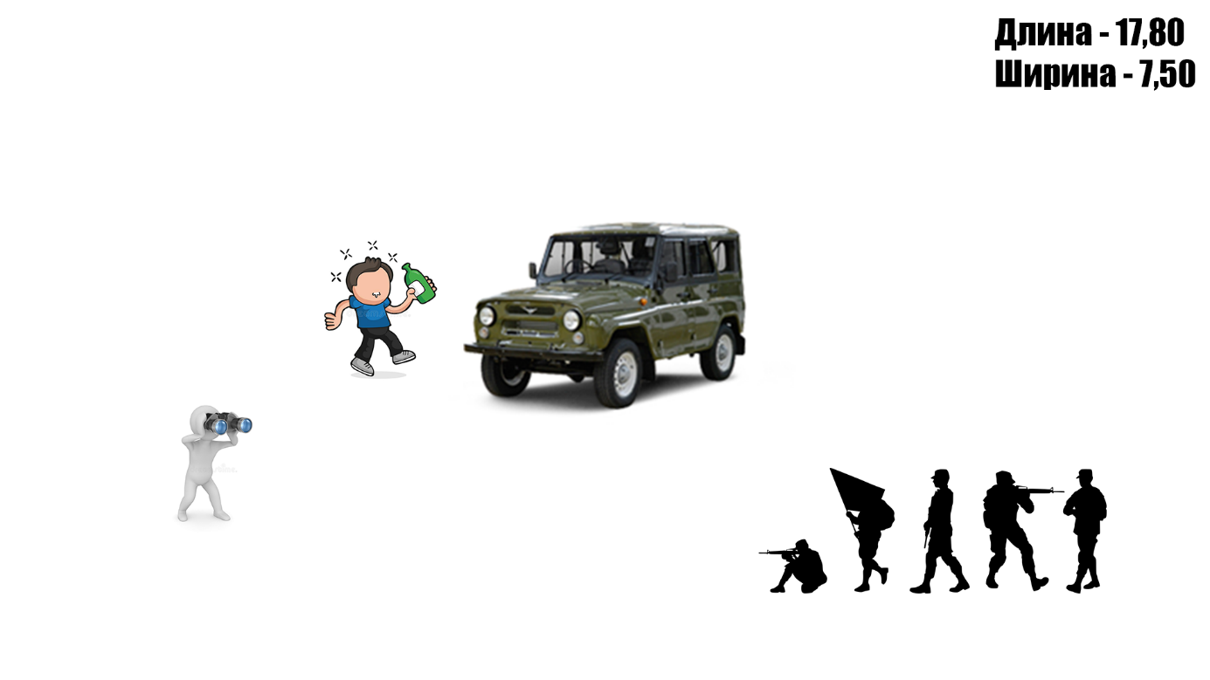
7,50 м.
17,80 м.

- Деятельность Участкового уполномоченного полиции. (каб. 1-03)
5,87 м.
10,70 м.

- Эстафета «Группа быстрого реагирования». (улица)
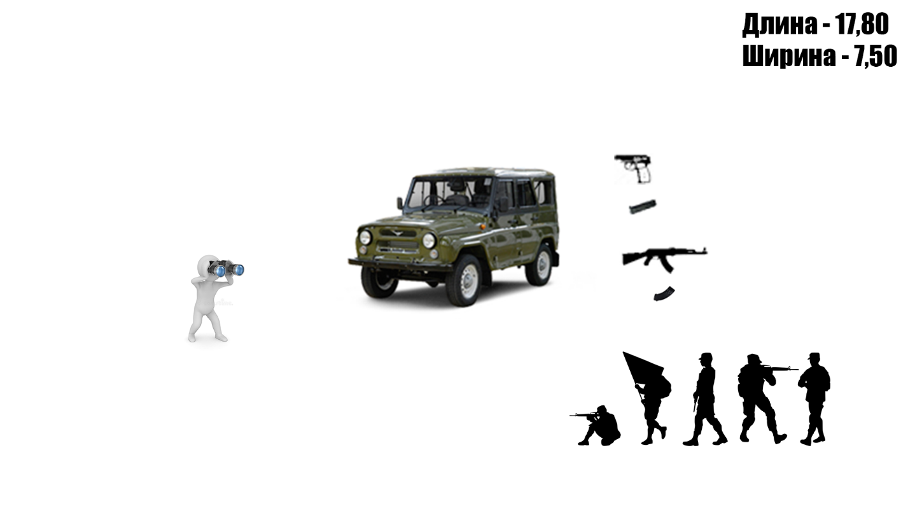
17,80 м.
7,50 м.

- Дорожно-транспортное происшествие. (улица)

7,50 м.

17,80 м.

- Осуществление задержания лица с применением оружия, производство личного досмотра при задержании лица. (1-07а)
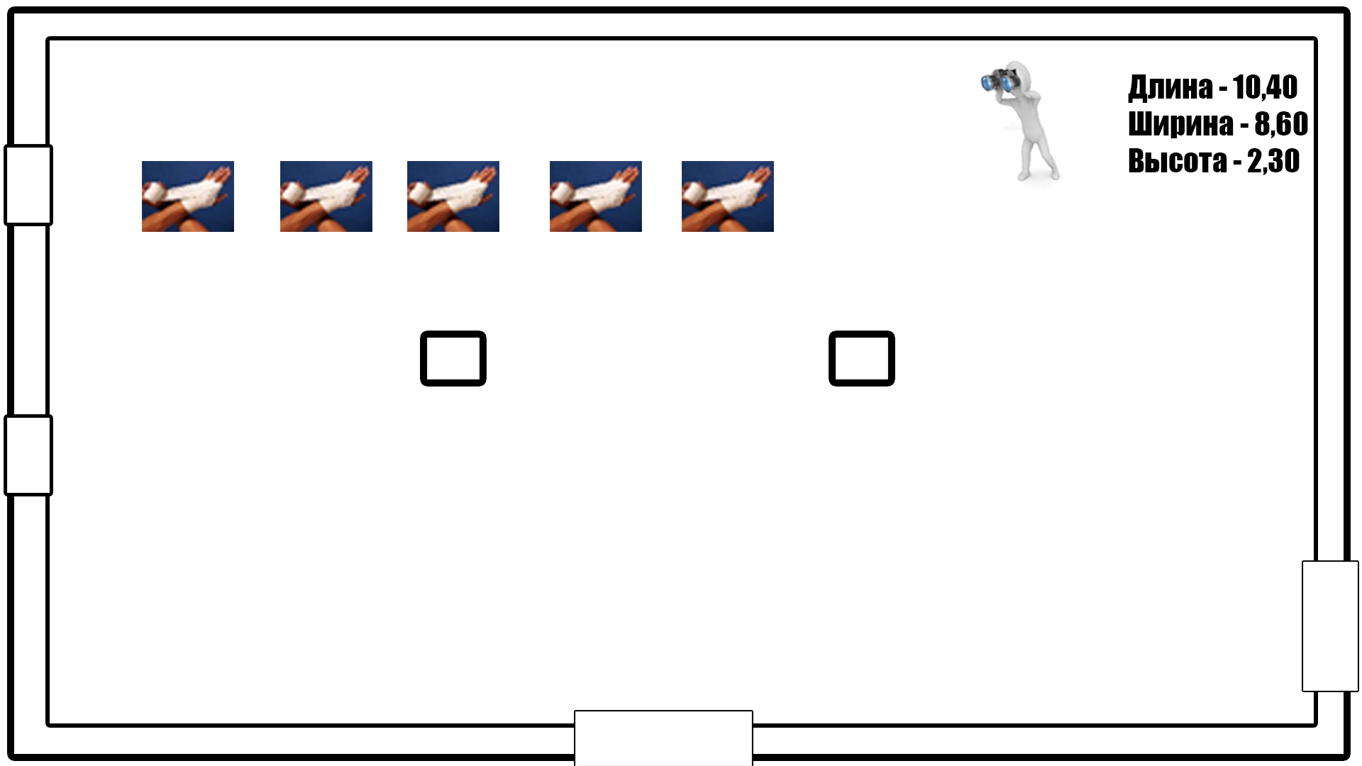
8,60 м.
10,40 м.

- Осуществление самопомощи. (каб. 1-07а)
8,60 м.
10,40 м.

- Оказание первой помощи при травмах, полученных лицом при задержании. (каб. 1-07б)
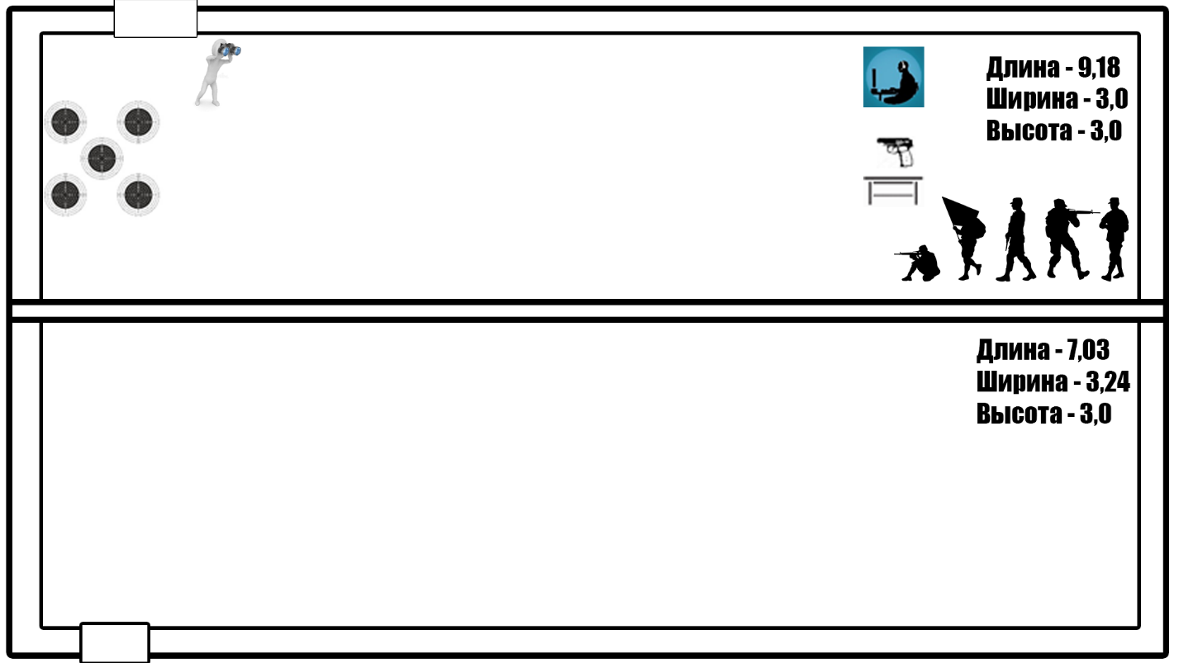
9,18 м.
6,24 м.
7,03 м.

Модуль С.
- Производство прицельного выстрела из пистолета (автомата). (каб. 1-07б)
9,18 м.
6,24 м.
7,03 м.

- Проведение неполной разборки и сборки пистолета Макарова. (3-30)
5,90 м.
10,0 м.

- Проведение неполной разборки и сборки автомата Калашникова. (3-30)
5,90 м.
10,0 м.

- Снаряжение магазина пистолета Макарова, автомата Калашникова. (каб. 1-07а)

8,60 м.

10,40 м.

- Стрельба из пистолета Макарова в боевых условиях. (каб. 1-07б)

9,18 м.
6,24 м.

7,03 м.

Модуль D.
- Строевая подготовка. (каб. 1-07)
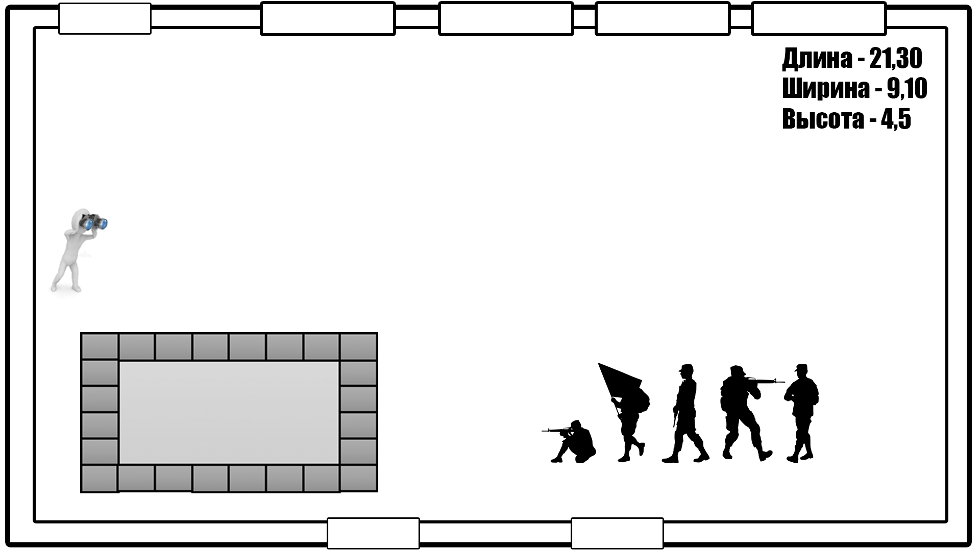
9,10 м.
21,30 м.

- Командная ката. (каб. 1-01)
16,30 м.
8,60 м.

- Надевание общевойскового защитного комплекта. (каб.0-01)
5,87 м.
10,70 м.

Общий план застройки.
